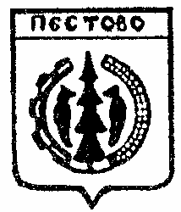

Российская Федерация
Новгородская область
Пестовский район

АДМИНИСТРАЦИЯ УСТЮЦКОГО СЕЛЬСКОГО ПОСЕЛЕНИЯ

ПОСТАНОВЛЕНИЕ

от 05.04.2022 № 28
д. Устюцкое

О присвоении почтового адреса
земельному участку

В соответствии с Федеральным законом от 06 октября 2003 № 131-ФЗ «Об общих принципах организации местного самоуправления в Российской Федерации, с пунктом 7 Правил присвоения, изменения и аннулирования адресов» утвержденных постановления Правительства РФ от 19.11.2014 N 1221 (ред. от 12.08.2015)
ПОСТАНОВЛЯЮ:

Присвоить почтовый адрес земельному участку на кадастровом плане территории, образуемого в результате перераспределения земельного участка с кадастровым номером 53:14:1400301:21 и земель, находящихся в государственной неразграниченной собственности, общей площадью 2414 кв. м.: «Российская Федерация, Новгородская область, Пестовский муниципальный район, Устюцкое сельское поселение, деревня Лукинское, земельный участок 16».

Глава сельского поселения С.А.Удальцов

